|  |
| --- |
|  |
| Documentation WordPress |
|  |

|  |
| --- |
| CHABANNE Lucas  27/02/2023 |

Table des matières

Qu’est-ce que WordPress ? 1

Définition : 1

Installation WordPress : 2

Définition 2

Serveur Apache : 2

Serveur SQL : 2

Xampp : 3

Installation de Xampp 3

Installation de WordPress : 3

Configuration de WordPress : 4

Utilisation de WordPress 4

Les Thèmes : 4

Mon thème : 5

Les Plugins (extensions) 5

Mes plugins 6

# Qu’est-ce que WordPress ?

## Définition :

WordPress est un système de gestion de contenu abrégé en CMS disponible en open-source qui permet de gérer des sites web. Il a été initialement créé comme une plate-forme de blogging en 2003, mais il s’est depuis développé pour devenir l’un des CMS les plus utilisé au monde, avec plus de 40% des site web qui sont créer en utilisant WordPress.

WordPress est facile à utiliser et à personnaliser, grâce à sa grande communauté de développeurs et de contributeurs. Il dispose également d’une grande variété de thèmes et de plugins qui permettent aux utilisateurs de personnaliser l’apparence et les fonctionnalités de leur site web.

WordPress a été initialement conçu comme une plate-forme de blogging en 2003. Il peut aussi être utilisé pour créer une grande variété de sites web, y compris des blogs, des sites d’entreprises, des sites de commerces électroniques, des portfolios et des sites d’informations. En raison de sa popularité et de sa flexibilité, WordPress est une plateforme de choix pour de nombreux utilisateurs qui souhaitent créer un site web rapidement et facilement.

# Installation WordPress :

Pour pouvoir fonctionner Wordpress va devoir faire fonctionner une base de données et un serveur Apache.

## Définition

### Serveur Apache :

Apache est un serveur utilisé pour fournir des services web. Son but est de répondre aux requêtes des clients, on peut prendre l’exemple des navigateurs web, et en leur fournissant les fichiers demandés. Ce serveur prend en charge de nombreux langages de programmation mais aussi les systèmes de gestion de contenu (CMS).

### Serveur SQL :

Un serveur SQL est un logiciel qui permet de gérer des bases de données relationnelles et d’exécuter des requêtes sur ces bases de données. Le terme « SQL » signifie « Structured Query Language », qui est le langage de programmation standard utilisé pour interagir avec les bases de données relationnelles.

Dans le cas de WordPress, le serveur MySQL va avoir pour fonction de stocker les différentes données de contenu du site web créer en les répartissant en table dans un base de données.

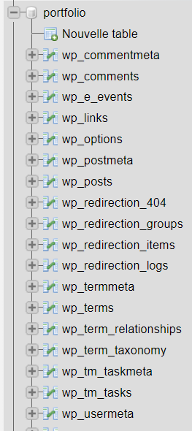

Base de données du site web

### Xampp :

Xampp est un acronyme, le « X » signifie Cross-Platform suivi des initial d’Apache, MySQL, PHP et Perl. Xampp sert de serveur local sur la machine pour que les développeurs puissent tester et améliorer leurs projets avant de les publier sur un serveur en ligne.*

## Installation de Xampp

Pour installer Xampp, il faut se rendre sur cette page : <https://www.apachefriends.org/fr/index.html>

Après avoir télécharger le fichier (qui est un exécutable), installer le en double cliquant sur celui-ci puis en suivant l’assistant d’installation. Le voilà maintenant fonctionnelle.

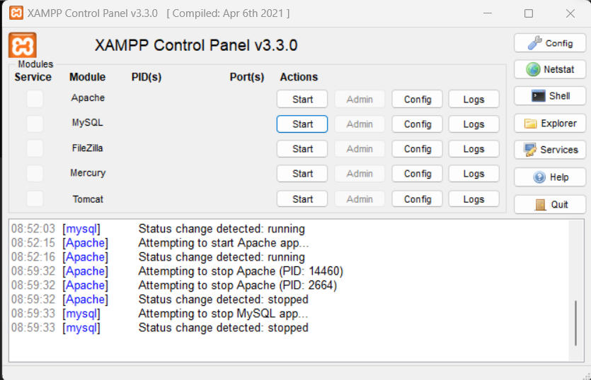

Interface graphique de Xampp

Dans la racine du disque(C : ), un répertoire xampp s’est construit automatiquement à l’installation de xampp, aller dans C : / xampp puis localisez le fichier htdocs, il sera nécessaire pour la suite.

## Installation de WordPress :

Pour installer WordPress, premièrement il va falloir aller sur cette page <https://wordpress.org/download/> puis télécharger le fichier Wordpress. Un fichier WordPress en format .zip va être télécharger sur votre ordinateur. Il va falloir décompresser le fichier puis le placer dans le répertoire C : / xampp / htdocs. Une fois celà fait, vous pourrez renommer le fichier WordPress sous le même nom que votre site web pour facilitez les choses quand vous voudrez le retrouver (un répertoire WordPress = un site internet). Enfin vous devrez créer un base de donnée qui sera charger de stocker les données de votre site.



MySQL dans Xampp

Clique gauche pour lancer l’interface graphique avec Apache, la partie Apache doit être en fonction

Clique gauche pour démarrer le serveur MySQL

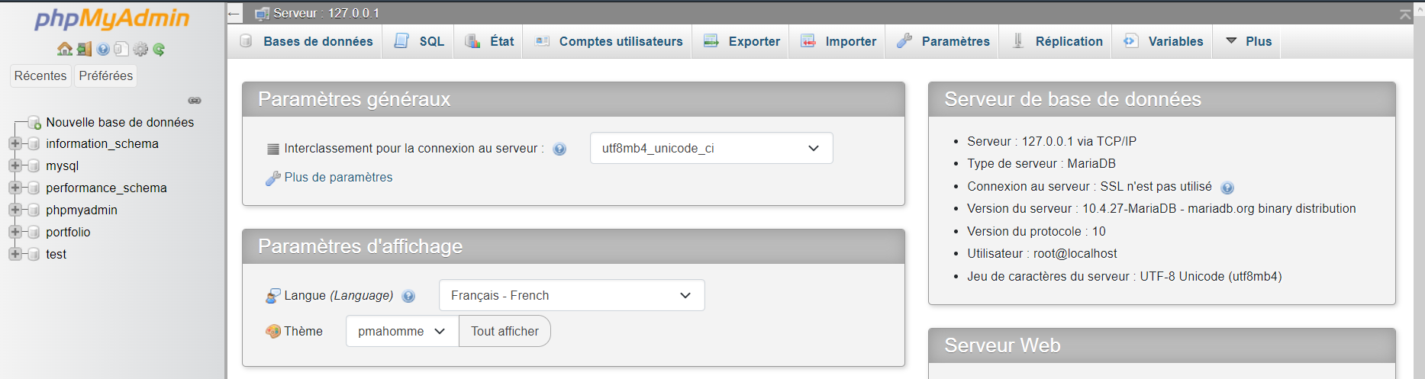

Interface graphique du serveur SQL de Apache 🡪 phpMyAdmin

Il ne reste plus qu’à créer une base de données portant le nom du site web et ce sera fini. WordPress peut maintenant être lancé depuis les fichier de votre machine (localhost).

## Configuration de WordPress :

Pour accéder à votre WordPress depuis votre machine, il va falloir taper dans un navigateur le lien <http://localhost/nomdusiteweb/wp-admin/>.

Une page va être de configuration de WordPress va être lancé. Il faudra donc configurer vos logs ( identifiant et mot de passe) qui serviront à accéder à votre site en localhost.

Une fois cela fait WordPress est prêt à être utiliser.

# Utilisation de WordPress

## Les Thèmes :

Un thème WordPress est un ensemble de fichiers qui déterminent l’apparence visuelle et la mise en page d’un site Web WordPress. Il définit le style graphique, les couleurs, les polices de caractères, les images, les icônes, les menus et les widgets pour afficher le contenu d’un site WordPress

Les thèmes WordPress peuvent être personnalisés en fonction des besoins de chaque utilisateur. Ils peuvent également êtres achetés ou téléchargés gratuitement à partir de sites web spécialisés ou directement depuis le répertoire des thèmes WordPress.

Les thèmes WordPress sont conçus pour être faciles installer et à utiliser, ce qui permet aux utilisateurs de personnaliser leur site web rapidement et facilement, sans avoir besoin de compétences en programmation ou en conception web. Les thèmes WordPress peuvent être modifiés en utilisant le panneau d’administration WordPress ou en modifiant directement les fichiers du thème à l’aide d’un éditeur de code.

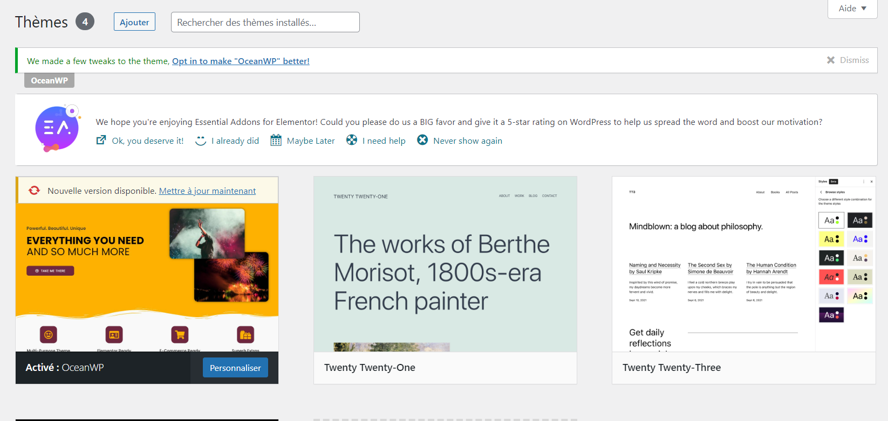

Cliquer sur un thème pour l’activer.

Pour ajouter des thèmes qui ne font pas partis de ceux installée

Panneau d’administration WordPress

Il est important de choisir un thème WordPress qui soit compatible avec la dernière version de WordPress, bien codé, réactif et sécurisée pour garantir un expérience utilisateur optimale et une sécurité maximale.

### Mon thème :

### 

Le thème actif sur mon site Web

## Les Plugins (extensions)

Un plugins WordPress est un logiciel qui ajoute des fonctionnalité s supplémentaires à un site web WordPress. Les Plugins permettent aux utilisateurs de personnaliser leur site Web WordPress sans avoir besoins de compétences en programmation ou en développement Web.

Les Plugins peuvent êtres utilisés pour ajouter des fonctionnalités telles que des formulaires de contact, des galeries d’image, des boutons de partage sur les réseaux sociaux, des statistiques de trafic, des fonctions de sécurité, des fonctionnalités de commerce électronique, etc.

Les plugins WordPress peuvent être achetés ou téléchargés gratuitement à partir de sites Web spécialisés ou directement depuis le répertoire de plugins WordPress. Les plugins sont faciles à installer et à utiliser. Ils peuvent être activés ou désactivés en fonction des besoins de chaque utilisateur.

Il est important de choisir des plugins WordPress qui soient régulièrement mis à jour pour garantir une compatibilité avec la dernière version de WordPress, une sécurité maximale et des fonctionnalités optimales. Les plugins doivent également être choisis avec soin pour éviter les conflits et les problèmes de performances avec d’autre plugins ou avec le thème WordPress utilisé.

## Mes plugins

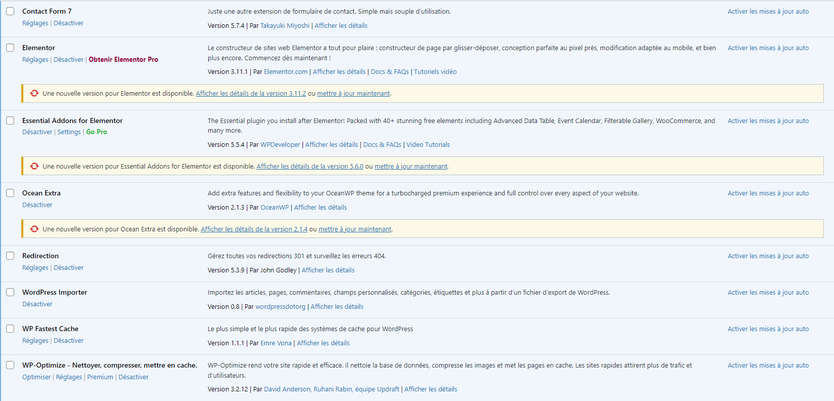

Espace Plugins WordPress

-Contact Form 7 est un plugin permettant de créer un formulaire de contact standard pour l’ajouter à son site internet.

- Elementor est un plugin qui contient de très nombreux éléments qui peuvent être ajouté à son site web.

-Essential Addons est une extension d’Elementor qui permet d’ajouter d’autre éléments à Elementor.

-Ocean Extra est une extension du thème OceanWP qui permet d’ajouter des fonctionnalités.

-Rediection est un plugin servant à gérer les erreurs et les redirections.

-WordPress Importer permet d’importer des élémentMs, voir des pages entières.

-WP Fastest Cache est utile pour gérer le cache des données.

-WP Optimize sert à optimiser la rapidité du site en nettoyant les données inutiles (nettoyer le cache), compresser les images ….